花蓮縣萬榮鄉明利國民小學雲端果園農場規畫圖
壹、理念：近年提倡戶外活動，旅遊的風氣及人口大幅增加，而休閒農場是旅遊參觀最多的場所，
包含體驗、觀賞、參訪等活動，所以發展休閒農場已成為一股新潮流。大部分休閒農場多
以果園為主，因為易栽植、好維護、種類多樣、遊客喜好。
本校經多位校長精心規畫校園，讓校園充滿多樣的生態樣貌，氣候宜人且水分充足。因此，
經校內老師多次討論後，本校發展果園農場最佳場所，也表達我們學校校徽的特色及願景。
除成立果園農場外，並建有二維條碼資訊雲端方式進行教學，成為本校校本遊學課程，提
供校內及校外學習的最佳之地。
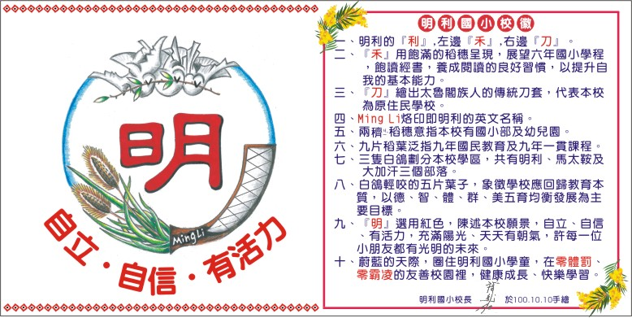
貳、規劃：以四季果園規劃本校果園農場的想法。
紅色為預定種植區
藍色為已有的水果
百香果預定地
文旦、橘子預定地
枇杷預定地

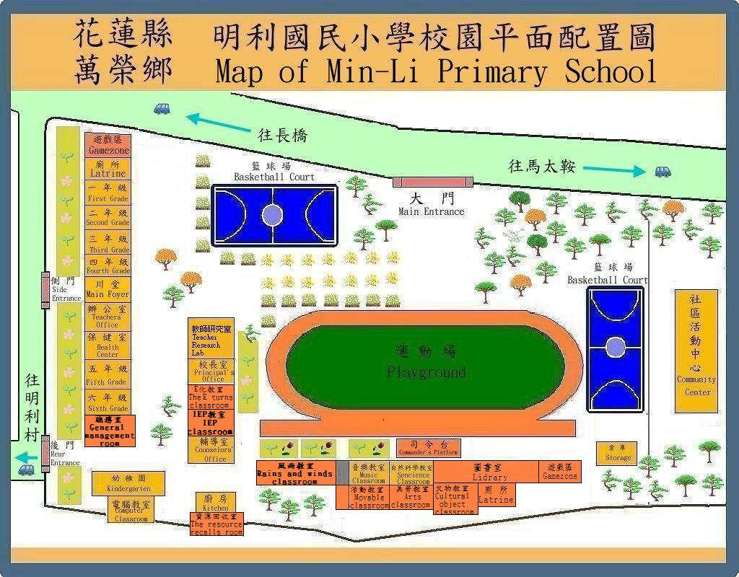
麵包樹
紅龍果預定地
葡萄預定地
原住民傳統植物預定地：山蘇、薑黃、苧麻
龍眼、柚子、香蕉、木瓜、竹筍

